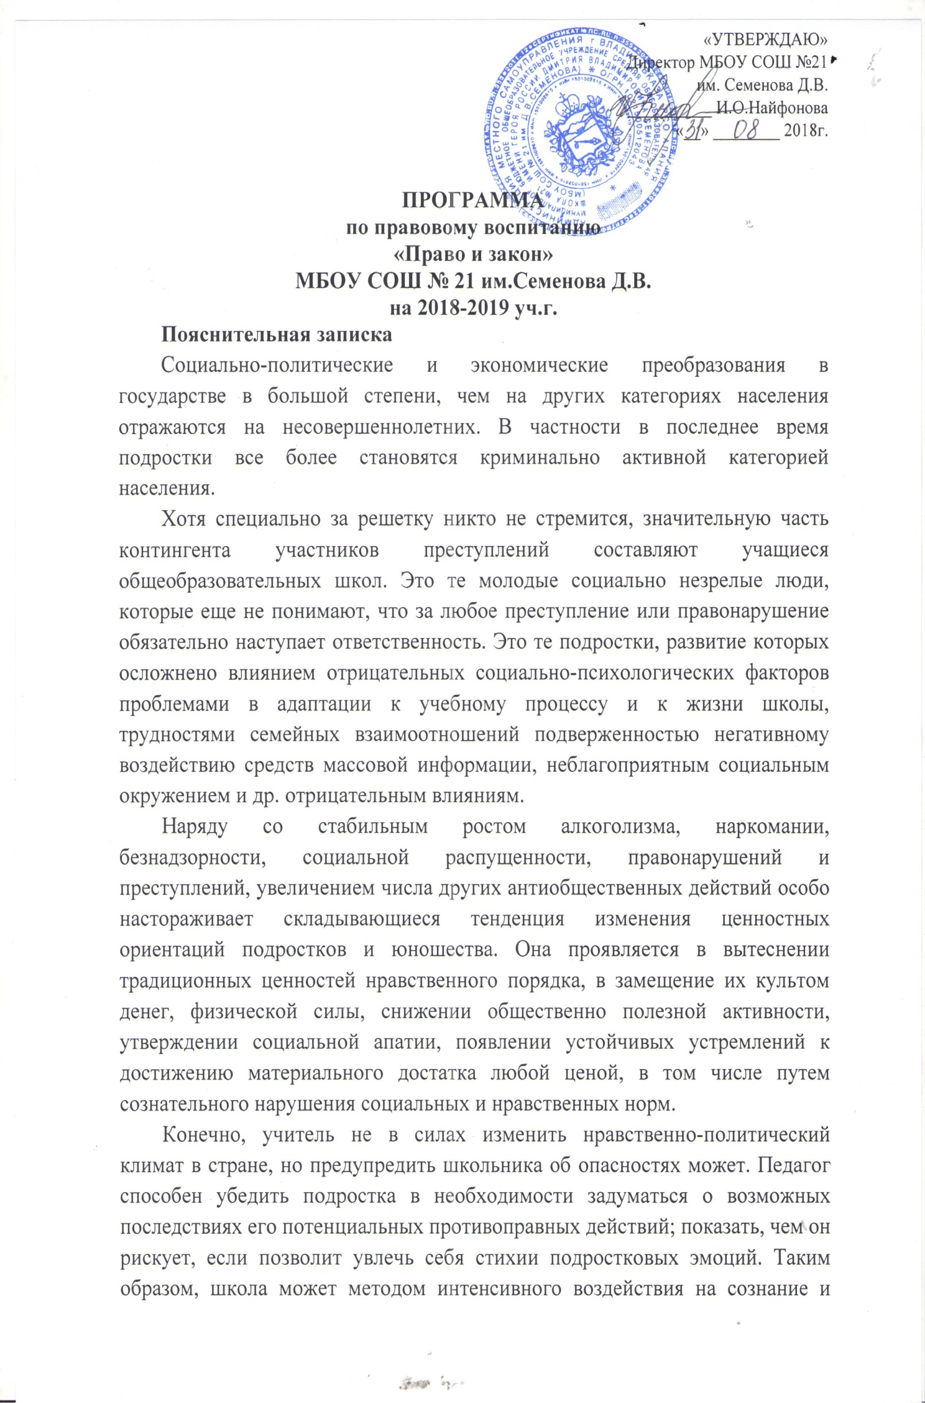

поведение детей реально повлиять на уровень правонарушений в молодежной среде.
Цель программы - формирование правовой культуры учащихся.
Задачи программы
-создать целостное представление о личной ответственности за антиобщественные деяния, предусмотренные уголовным и административным правом;
-научить учащихся вести себя в общественных местах, соблюдать дисциплину и порядок в школе;
-сформировать умение различать хорошие и плохие поступки;
-способствовать развитию, становлению и укреплению гражданской позиции, отрицательному отношению правонарушения;
-предупредить опасность необдуманных действий, свойственных подростковому возрасту, которые могут привести к совершению преступлений;
-способствовать развитию навыков самостоятельного осмысления социальных явлений.
Структура программы
Структура программы
Структура программы
Циклы разработанной программы | «Уголовная ответственность»
 | «Административная ответственность»
 | «Я – гражданин»
 | «Правила общения»
 | «Правила поведения»
 | «Права ребенка»
 | «Правила дорожного движения»
 | «Асоциальное поведение»

На курс правового воспитания отводится один классный час в четверти.
Программа составлена с учетом принципов системности, научности, доступности.
Все разделы начинаются и заканчиваются повторением ранее изученного материала.

Изучаемые циклы
Младшие классы |  |  |  | Вторая ступень |  | Старшие классы
«Правила общения» | «Правила поведения» | «Правила дорожного движения» | «Я- гражданин» | «Права ребенка» | «Административная ответственность » | «Уголовная ответственность» | «Асоциальное поведение»

В конце программы для каждого класса перечислены основные знания и навыки, которыми должны овладеть учащиеся.
Методы достижения поставленных целей и задач.
- Содержание курса реализуется на классных часах, которые планируются из расчета один классный час в четверть и два часа в год по разделу «Правила дорожного движения».
- Основной формой является беседа, в процессе которой учащиеся приобретают теоретические знания.
- наряду с беседами используются такие формы, как деловая игра, практикум, устный журнал, конкурс рисунков и газет, викторины, круглый стол, конкурс сочинений, защита проектов, которые способствуют развитию умений школьников.
Причем практические формы работы необходимы чаще использовать в старших классах, учащиеся которых получили достаточное количество теоретических знаний на уроках и классных часах.
4. В 7-9-х классах ежегодно проводится тестирование с целью выявления и
склонности учащихся к правонарушениям.
5. Для родителей на основе данной программы разработан цикл лекций по правовой
тематике.
Содержание программы.
№ | Тема | Класс
1 | 2 | 3
 | Правила общения
1 | Беседа «Знакомство с правилами школьной жизни.» | 1
 | Главные ценности нашей жизни | 1
 | Беседа «Правило личной безопасности» | 1
 | Беседа «Что такое «хорошо» и что такое «плохо»?» | 2
 | Беседа «Твоя уличная компания. Как попадают в преступную группу? » | 7
 | Круглый стол «Правовая оценка современных неформальных молодежных движений» | 11
 | Правила поведения
2 | Беседа «Человек в мире правил» | 1
 | Беседа «Примерно веди себя в школе, дома, на улице» | 2
 | Беседа «За что ставят на внутришкольный учет?» | 3
 | Беседа «Правила поведения в школе» | 3
 | Беседа «За что ставят на учет в милиции?» | 4
 | Беседа «Бережно относись к школьному и другому общественному имуществу, к своим вещам, вещам товарищей» | 4
 | Беседа «Знакомство с правилами и обязанностями учащихся» | 5
 | Правила дорожного движения
3 | Правила поведения в транспорте | 1
 | Места игр и катаний на велосипедах, роликах, лыжах, коньках, санках. | 2
 | Основные правила поведения учащихся на улице и дороге. | 3
 | Обязанности пассажиров. | 3
 | Соблюдение правил дорожного движения велосипедистом. | 4
 | Поведение школьников в близи железнодорожных путей. | 4
 | Основные правила безопасного поведения при пользовании общественным транспортом. | 5
 | Ответственность за повреждение имущества на транспортных средствах. Вандализм. | 5
 | Ответственность за нарушение ПДД | 6
 | Соблюдение правил дорожного движения велосипедистом. | 6
 | Ответственность за нарушение ПДД пешеходом | 7
 | Ответственность за повреждение дорог, железнодорожных переездов или других дорожных переездов. | 7
 | Ответственность за нарушение ПДД | 8
 | Ответственность участника дорожного движения, повлекшее создание помех в движении транспортных средств. | 8
 | Правила перевозки пассажиров на мотоцикле и мотороллере. | 9
 | Уголовная ответственность за кражи и угон транспортных средств. | 9
 | Я- гражданин
4 | Беседа «Я – гражданин России» | 2
 | Беседа «Что такое закон? Главный закон страны» | 3
 | Беседа «Гражданин и обыватель» | 5
 | Беседа «Твоя воинская обязанность» | 11
 | Права ребенка
5 | Беседа «Твои права и обязанности» | 2
 | Беседа «Равенство прав людей от рождения» | 4
 | Деловая игра «Главные вопросы» | 4
 | Устный журнал «Конвенция «О правах ребенка» | 5
 | Беседа «Права детей – забота государства» | 6
 | Конкурс рисунков «Конвенция « О правах ребенка» | 6
 | Беседа «Подростку о трудовом праве» | 9
 | Беседа «Что делать, если ты попал в милицию?» | 10
 | Конкурс проектов «Твой вариант Декларации прав человека» | 10
 | Административная и уголовная ответственность
6 | Беседа «Шалости на железной дороге» | 3
 | Беседа «Преступления и правонарушения» | 6
 | Беседа «Административная и юридическая ответственность при создании травмоопасной ситуации» | 6
 | Беседа «Виды наказаний, назначаемые несовершеннолетним. Детская воспитательная колония» | 7
 | Беседа «Об ответственности подростков за преступления, совершенные на железной дороге» | 7
 | Викторина «Уроки Фемиды» | 8
 | «Административная ответственности подростка перед законом» | 8
 | Беседа «Ответственность за деяния, связанные с оборотом наркотиков» | 10
 | Дискуссия «От безопасности до преступления один шаг» | 11
 | Асоциальное поведение
7 | Конкурс сочинений «НЕТ школьному хулиганству» | 7
 | Практикум ситуаций «Как привлекают подростков к употреблению наркотиков?» | 8
 | Круглый стол «Нетрадиционные религиозные объединения. Чем они опасны?» | 8
 | Круглый стол «Суицид среди подростков» | 9
 | Конкурс стенных газет «Не делай этого!» | 9
 | Беседа «Социальные нормы и асоциальное поведение (преступность, наркомания, алкоголизм)» | 10
 | Беседа «Алкоголь и правопорядок» | 11

Знания, умения и навыки, которые необходимо сформировать к концу учебного года.
Класс | Знания, умения и навыки
1 класс | Знать:  - правила поведения в школе;  - название государства и государственную символику;  - законы класса;  - правила личной безопасности.  Уметь:  - соблюдать правила поведения в школе;  - выполнять законы класса;  - соблюдать безопасность на улице.
2 класс | Знать:  - какого человека называют гражданином?  - Качества человека, необходимые достойному гражданину;  - Основные обязанности и права ученика;  - Правила поведения в общественных местах, дома , в школе.  Уметь:  - Различать хорошие и плохие поступки, добро и зло в повседневной жизни;  - Высказывать негативное отношение к плохим поступкам;  - Приобрести навыки культуры общения с разными людьми, в разных ситуациях.
3 класс | Знать:  - Что такое закон?  - Как называется основной закон государства, как называется основной документ гражданина?  - Какие поступки нарушают устав школы?  - Какие правила поведения надо соблюдать на железной дороге?  Уметь:  - Дисциплинированно вести себя на железной дороге;  - Соотносить моральные нормы с повседневным поведением.
4 класс | Знать:  - Элементарные права людей;  - Какие правонарушения и преступления может совершить школьник?  - Первоначальные представления о юридической ответственности.  Уметь:  - Уважать людей;  - Бережно относиться к своему и чужому имуществу.
5 класс | Знать:  - Права и обязанности учащихся школы;  - Название основного документа о правах ребенка, основные его статьи;  - Меру наказания за нарушение Правил дорожного движения.  Уметь:  - Дисциплинированно вести себя на автодороге;  - Защищать свои права;  - Выполнять обязанности школьника.
6 класс | Знать:  - Сущность преступления и правонарушения;  - Отличие правовых норм и норм морали;  - Как государство может защитить права ребенка?  - Какая ответственность бывает при создании травмоопасной ситуации?  Уметь:  - Административный проступок и преступление;  - Правильно оценивать поступки людей;  - Предупреждать создание травмоопасной ситуации.
7 класс | Знать:  - Понятие о юридической ответственности за совершение преступлений и ее возникновении;  - Меру наказания за преступления, совершенные на железной дороге;  - Информацию об опасностях, связанных с попаданием подростков в асоциальные группы;  - Особенности уголовной ответственности за групповые преступления несовершеннолетних.  Уметь:  - Осознавать преступные цели асоциальных объединений несовершеннолетних;  - Предотвращать свое попадание в преступную группу, выходить из нее;  - Не создавать криминальных ситуаций на железной дороге.
8 класс | Знать:  - Понятие об административной ответственности и условиях ее возникновения;  - Чем опасны религиозные объединения для подростков?  - Способы и приемы вовлечения подростков в употребление наркотиков.  Уметь:  - Соблюдать правопорядок в общественных местах;  - Противостоять вовлечению в религиозные объединения, в употребление наркотиков.
9 класс | Знать:  - Мотивы, которые могут привести человека к преступлению;  - Права и гарантии несовершеннолетних при устройстве на работу;  - Способы поведения в критической ситуации.  Уметь:  - Защищать себя при нарушении трудовых прав;  - Помочь знакомым, попавшим в кризисную ситуацию.
10 класс | Знать:  - о социальной опасности преступности, наркомании, алкоголизма;  - свои права и обязанности при общении с органами правопорядка;  - меры ответственности за деяния, связанные с незаконным оборотом наркотиков;  - основные положения Декларации прав человека.  Уметь:  - негативно относиться к людям, нарушающим социальные нормы;  - отстаивать свои права при общении с сотрудниками правопорядка.
11 класс | Знать:  - понятие «воинская обязанность»;  - положения законодательства, связанные с употреблением алкоголя;  - особенности субкультур основных неформальных молодежных течений и движений.  Уметь:  - проявлять волевые качества в выборе образа поведения.

Тематика лекций для родителей.
1.Законы воспитания в семье. Какими им быть?(1 класс)
2. Воспитание ненасилием в семье. (2 класс)
3.Как научить сына или дочь говорить «нет»?(3 класс)
4. Детская агрессивность, ее причины и последствия.(4 класс)
5.За что ставят учет в милиции (5 класс)
6.Свободное время- для души и с пользой, или Чем занят ваш ребенок? (6 класс)
7. Как уберечь подростка от насилия?(7 класс)
8.Конфликты с собственным ребенком и пути их разрешения.(8 класс)
9. Как научиться быть ответственным за свои поступки?(9 класс)
10.Что делать, если ваш ребенок попал в милицию?(10 класс)
11.Закон и ответственность.(11 класс)

